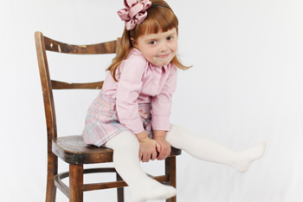Как подготовить ребенка к детскому саду?

Родители очень часто жалуются на то, что первые недели с детьми сложно справляться вечером после садика. Причиной тому усталость. Раньше окружение малыша было «малонаселенным» и ограниченным. А после выхода в детский сад малыш проводит целый день в большой и шумной компании. Наиболее распространенный источник напряжения – это присутствие большого количества чужих людей вокруг. Малыш оторван от мамы. К тому же дома ребенок живет по одним правилам, а в садике они в той или иной степени отличаются от домашних. Каждый день приходится переключаться, поочередно настраиваясь то на ваш стиль общения, то на стиль общения воспитателей. Как же можно смягчить ту травмирующую ситуацию, которую испытывает ребенок, впервые идущий в детское учреждение, и помочь ему снять напряжение после пребывания в детском саду?
Подготовка к саду. Нередко трудности в адаптации к детскому садику бывают вызваны тем, что ребенку никак не удается привыкнуть к новому режиму. Узнайте режим вашего садика и начинайте потихоньку вводить его дома. Каждый день понемногу сдвигайте все дела таким образом, чтобы в конце концов приблизиться к нужному режиму. Необходимо сделать это за месяц-полтора до того, как малыш впервые окажется в саду.
Спать пора
Увеличивать время пребывания малыша в саду можно только при позитивном эмоциональном настрое.
Если малыш по каким-то причинам раньше не спал днем, то, если он будет вставать в 7.30 или в 8.00, к середине дня наверняка начнет позевывать. Укладывайте его в кровать, читайте ему книжку, понемногу приучайте его тихо лежать одного, без постоянного вашего присутствия рядом. Возможно, такое обучение займет много времени, но это очень важно. Дневной сон – это передышка для детского организма. Постарайтесь создать благоприятную обстановку для этого. Купите ребенку плюшевого друга, который будет рядом с ним всегда, когда он спит, а впоследствии он же будет встречать его в детсадовской кроватке и пахнуть родным домом, внушая чувство спокойствия и безопасности. Даже если малыш поначалу не будет спать днем, а просто лежать, то постепенно он усвоит, что после обеда наступает тихий час, что нужно оставаться в кровати и вести себя тихо.

Я уже большой
Научите малыша самостоятельно умываться, одеваться, засыпать и аккуратно есть за общим столом (пользоваться вилкой, ложкой и пить из чашки). Проследите, сколько времени у него уходит на то, чтобы съесть обед (обычно в саду на него уходит 30 минут). Важно также, чтобы ребенок мог обходиться без посторонней помощи в туалете и сообщать взрослому о такой потребности. Все эти навыки смогут уменьшить эмоциональный и физический дискомфорт ребенка, когда он окажется в незнакомом коллективе, вдали от вас.
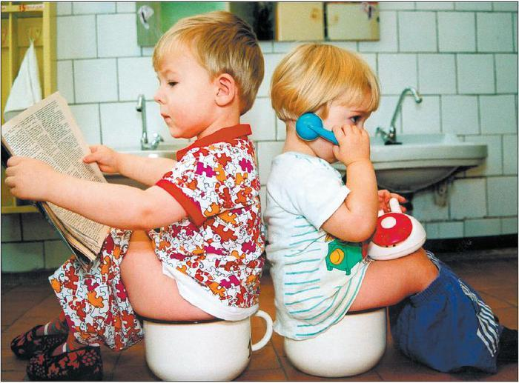
Первые дни
Не формируйте образ детского сада как места, которым ребенка можно наказывать.
Позаботьтесь о том, чтобы ребенок хорошо высыпался ночью. Длительное недосыпание нередко является причиной невротических состояний, характеризующихся плаксивостью, ослаблением внимания, памяти. В этих случаях дети становятся возбужденными или, наоборот, вялыми. Невротические состояния могут сопровождаться снижением аппетита и сопротивляемости организма к заболеваниям. Для малыша крайне важно спать не менее 10 часов ночью и 2–2,5 часа – днем. При этом максимальная продолжительность непрерывного бодрствования не должна превышать 6 часов. Утреннее пробуждение ото сна тоже важный момент. Конечно, самое лучшее – это самостоятельное пробуждение. А если ребенка будят, особенно в фазе глубокого сна, то просыпается малыш не сразу, тяжело, долго не может включиться ни в какую деятельность, капризничает, бывает вял и пассивен. Разбудите малыша на 10 минут пораньше, позволив ему немного понежиться в постели до полного пробуждения. Подберите одежду, в которой он сможет чувствовать себя раскованно и свободно, которую будет в состоянии легко снять и надеть. Это не обязательно должно быть что-то новое и дорогое. Ни ребенок, ни воспитатель не должны быть постоянно озабочены тем, что вещь помнется или испачкается – это создает дополнительное эмоциональное напряжение.
Время, проводимое в группе, следует увеличивать постепенно, в течение первой недели это может быть несколько часов, например до 11.00 или до обеденного сна. Увеличивать время пребывания в новом коллективе можно только при хорошем эмоциональном состоянии ребенка.
Максимум внимания
Как бы хорошо ни был подготовлен ребенок к яслям, первые дни его пребывания в них будут трудными. В этот период нужно максимально бережно относиться к малышу.
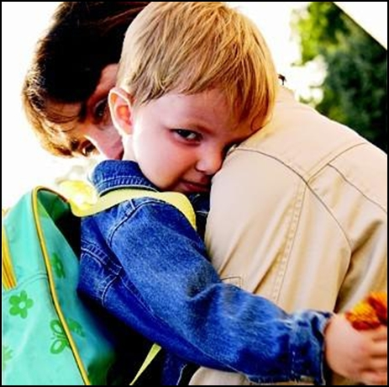
Особое внимание обратите на организацию полноценного отдыха ребенка. Не стоит водить его в гости, поздно возвращаться домой, принимать у себя друзей. Малыш в этот период чересчур перегружен впечатлениями, нужно щадить его нервную систему. По возвращении домой очень часто бывает, что ребенок засыпает раньше, чем обычно, но при этом он не просыпается рано. Значит, ему необходимо больше отдыхать для восполнения сил. Если это произошло, постарайтесь на следующий день забрать малыша пораньше и, приведя его домой, сразу вымыть и покормить. Возможно, ему еще трудно спать в детском саду, в одном помещении с другими детьми и в незнакомой обстановке. Нет ничего странного в том, что ему трудно уснуть. А если ребенку не удается поспать в тихий час, то это нормально, что он восполняет недостаток сна вечером. Спросите воспитательницу, спит ли ваш ребенок в детском саду и сколько.
Задача родителей состоит в том, чтобы создать в доме спокойную обстановку. После возвращения из детского сада малыш ужинает и занимается тихими играми: ему надо побыть наедине с самим собой, успокоиться.
Папа, мама, я
Ребенок целый день не видел родителей. Когда он пришел домой, ему нужно от родителей то, что он не получает в группе: ему не хватает участия, позитивного внимания взрослых и возможности выговориться. Не следует, приведя кроху домой, сразу же бросаться за домашние дела. Побудьте с ним вдвоем, почитайте или поиграйте. Дети бывают разные. Для одного будет достаточно музыки и сказок, но он с удовольствием предпочтет побегать во дворе перед сном, а другому ребенку, который в детском саду весь день бегал, вечером как раз захочется послушать интересную историю.
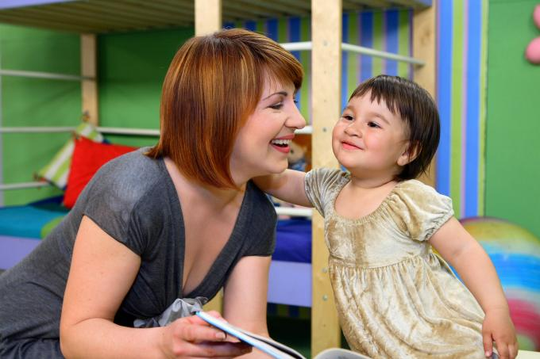
Попробуйте не слишком спешить домой после сада, остановитесь по пути на детской площадке или просто побродите по окрестностям, сопровождая прогулку веселой беседой. Это поможет перестроиться с детского сада на домашнюю обстановку. Обсудите с малышом прошедший день, терпеливо выслушайте его и ответьте на все вопросы и обязательно поддержите, если произошла пусть даже мелкая неприятность. Если кроха возбужден и неуправляем, нельзя усмирять его фразами типа: «Если ты сейчас не успокоишься, я отведу тебя обратно в сад». Не формируйте образ детского сада как места, которым его наказывают. Будьте терпеливы и проницательны. И очень скоро детский сад превратится для ребенка в привычный, хорошо знакомый и уютный мир.

Желаем удачи!

Подготовила воспитатель З. А. Велиджанова

